--зх0хщ9шёМИНИСТЕРСТВО НАУКИ И ВЫСШЕГО ОБРАЗОВАНИЯ РОССИЙСКОЙ ФЕДЕРАЦИИ
Федеральное государственное бюджетное образовательное учреждение высшего образования
«Казанский национальный исследовательский технический университет
им. А.Н. Туполева – КАИ»
Институт компьютерных технологий и защиты информации
Отделение СПО в ИКТЗИ (Колледж информационных технологий)

ЛАБОРАТОРНАЯ РАБОТА №1
по дисциплине
Организация Администрирование компьютерных систем
Тема: «Администрирование Windows»

Работу выполнил
Студент гр.4339
Баландин А.Н.
Принял
Преподаватель
Махмуд Билал Ахмед Мохамед

Казань 2025
Создал нового пользователя
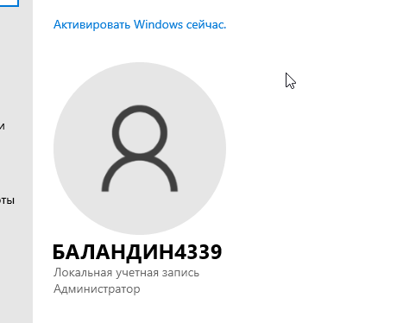
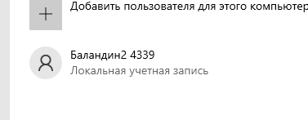
Добавил оснастку локальные пользователи и группы
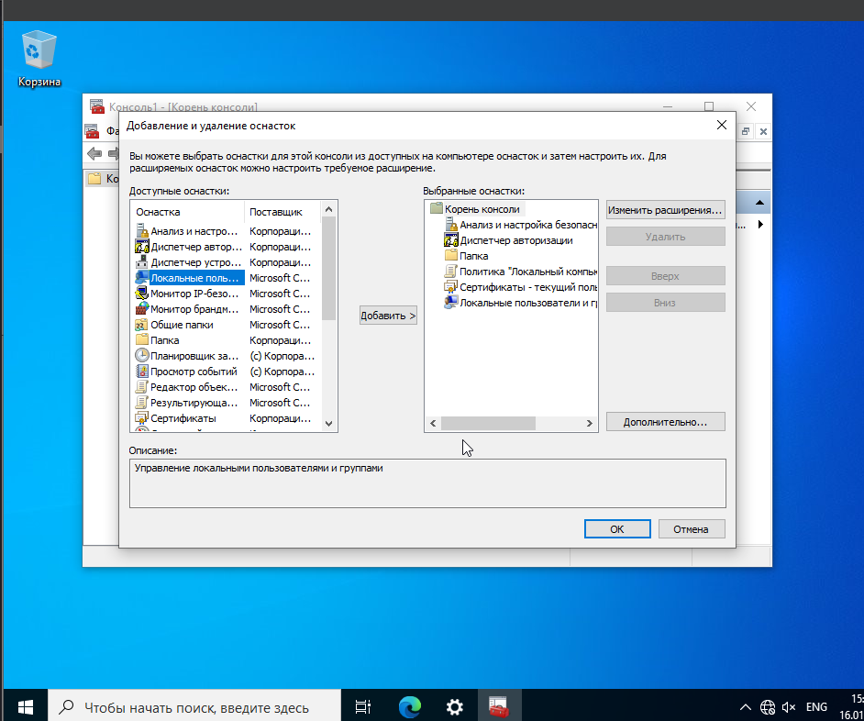
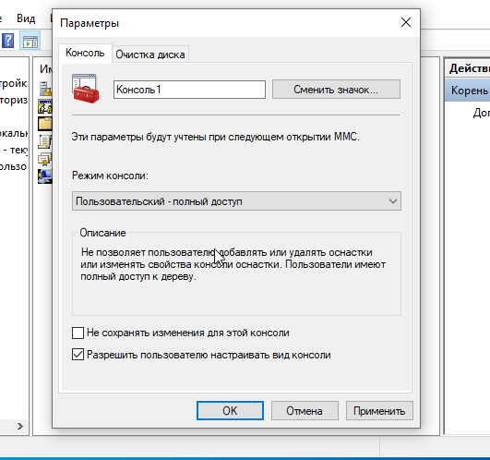
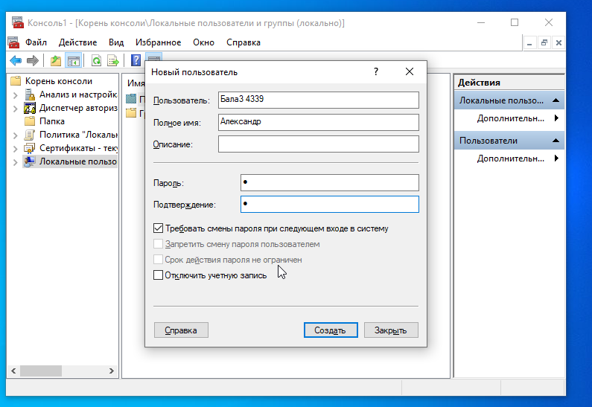
Активировал пользователя Администратор
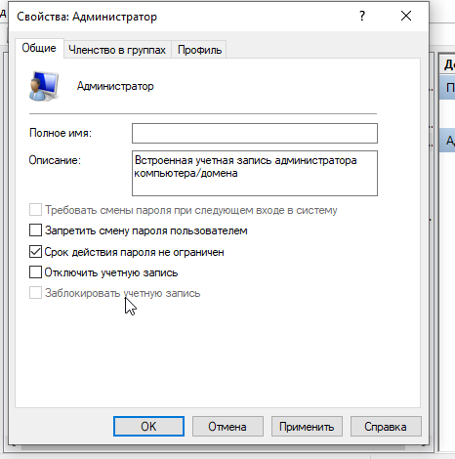
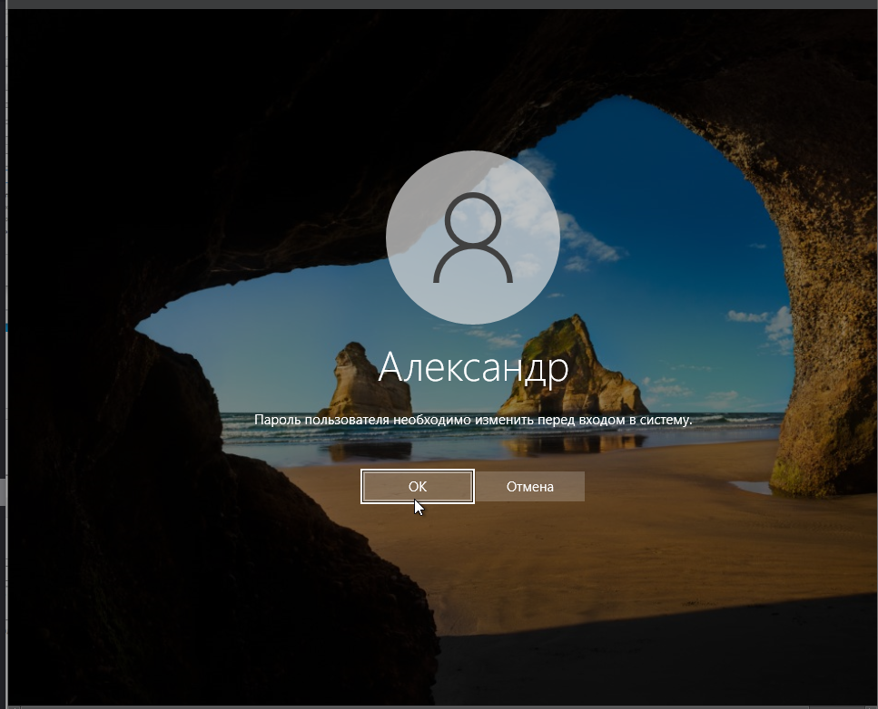
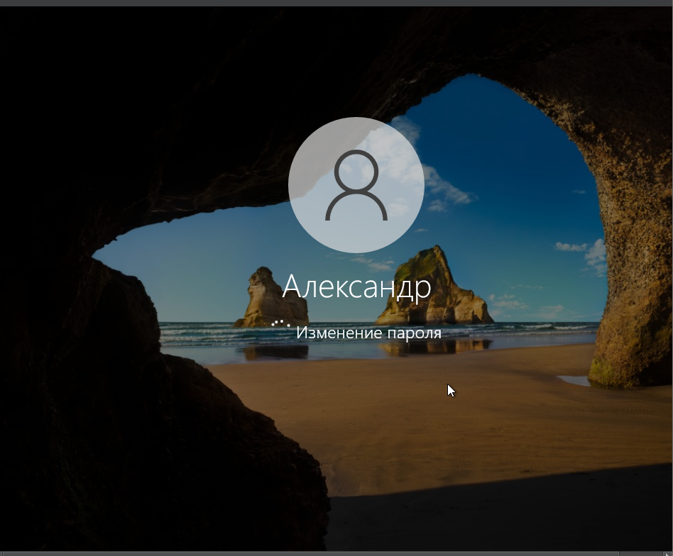
Добавил пользователя в группу опытные пользователи
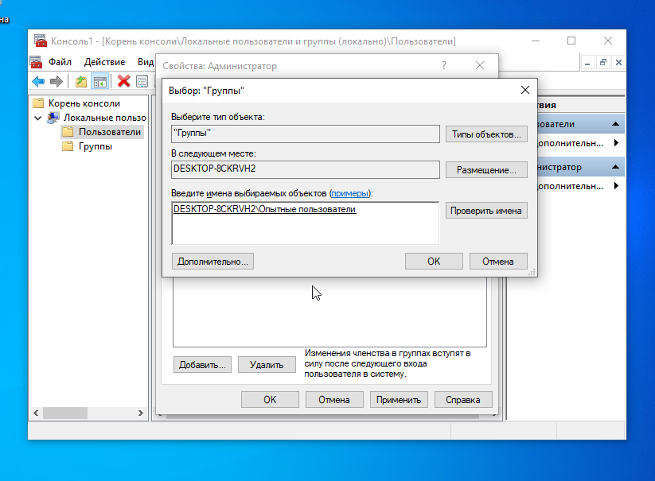
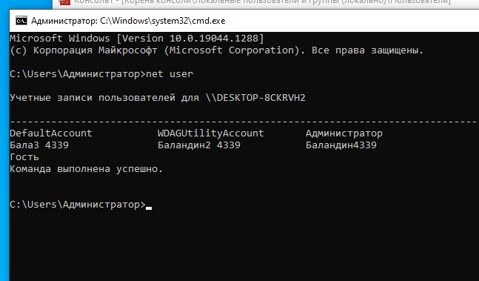

Создал новую группу и добавил туда администратора
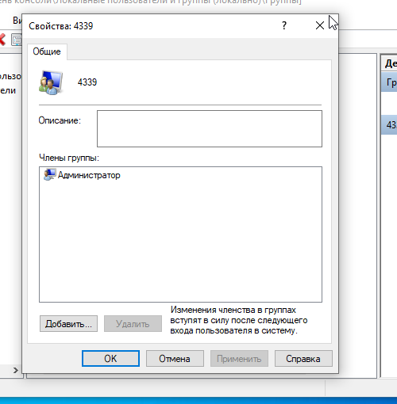
Работал с командной строкой (создавал, менял настройки пользователя)
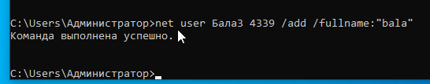
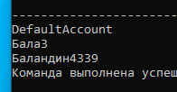
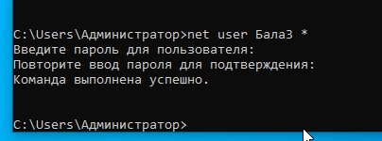
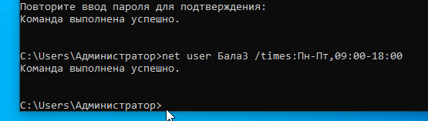
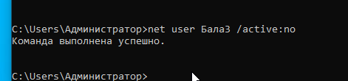
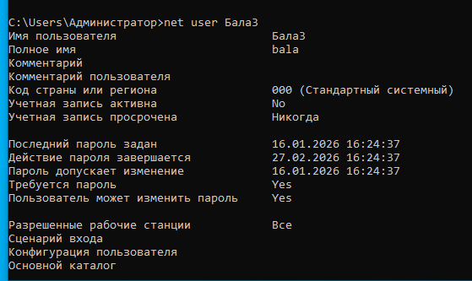
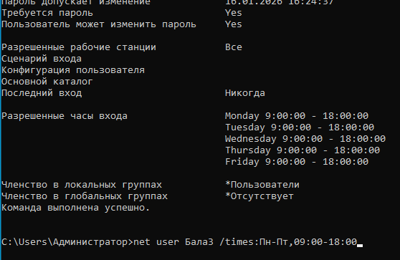
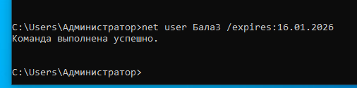
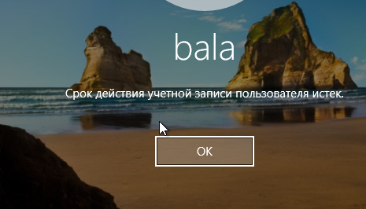
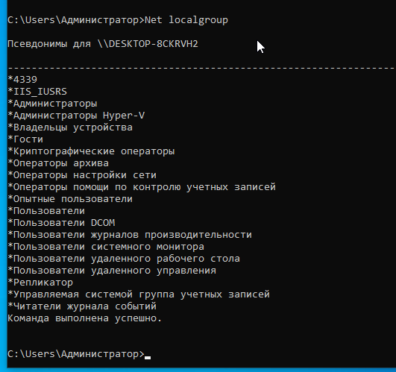
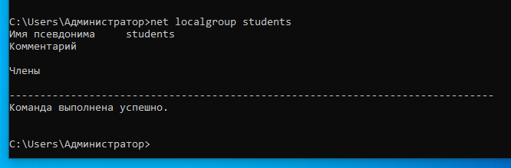
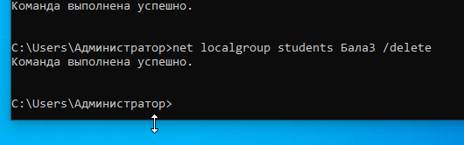
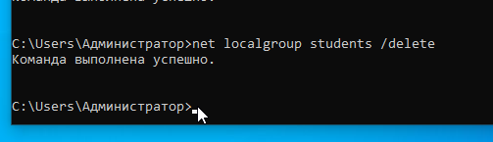
Настроил политики безопасности
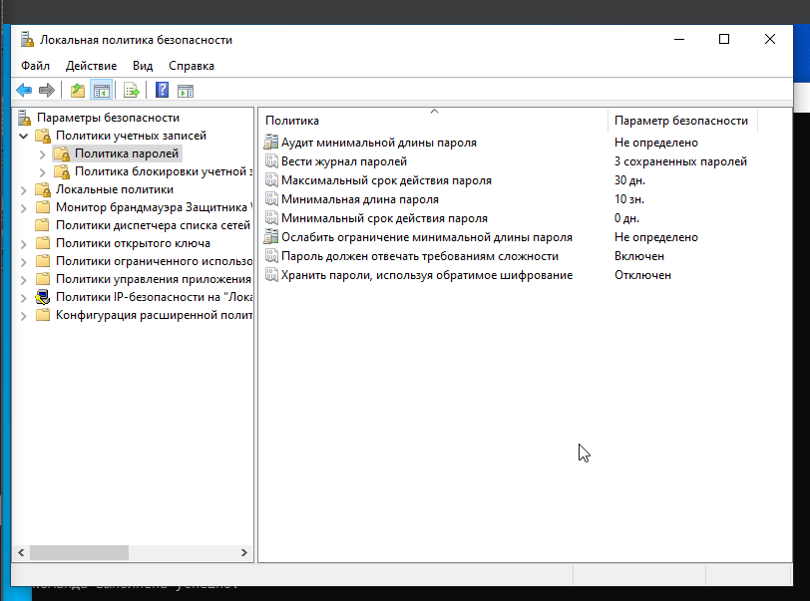
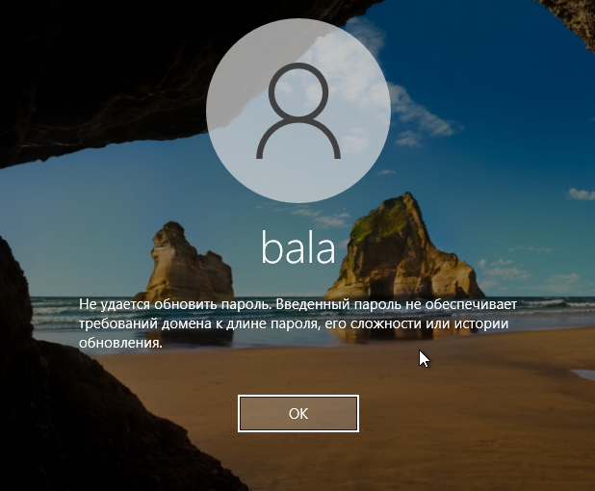

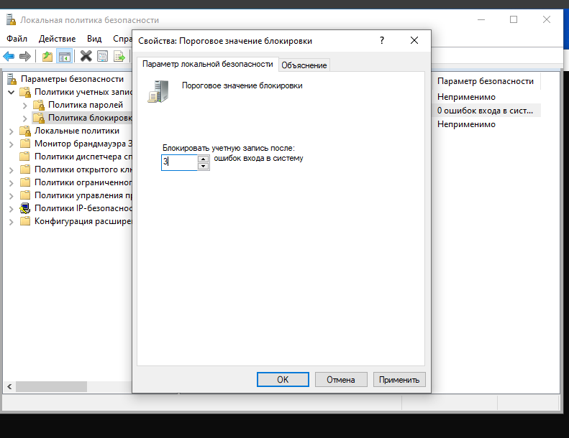

Работал с группами в командной строке
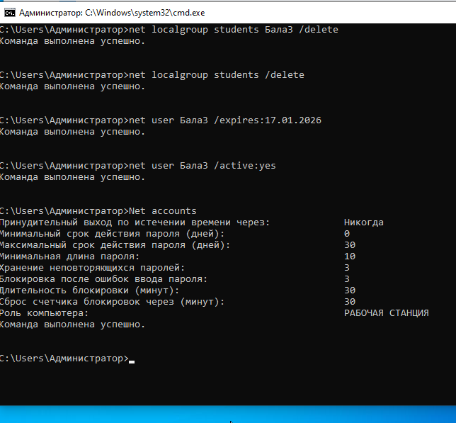
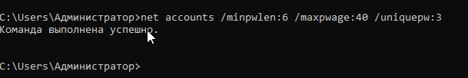

Настроил групповые политики
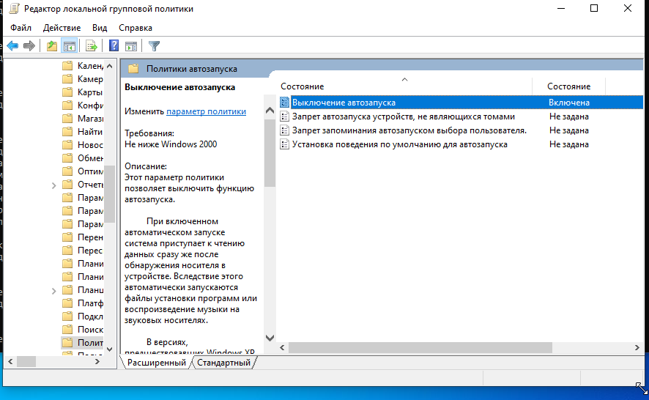
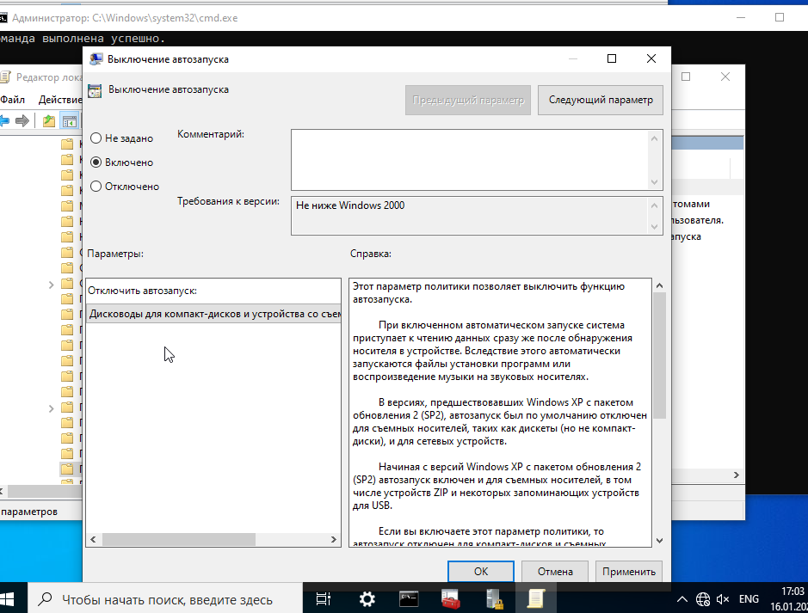
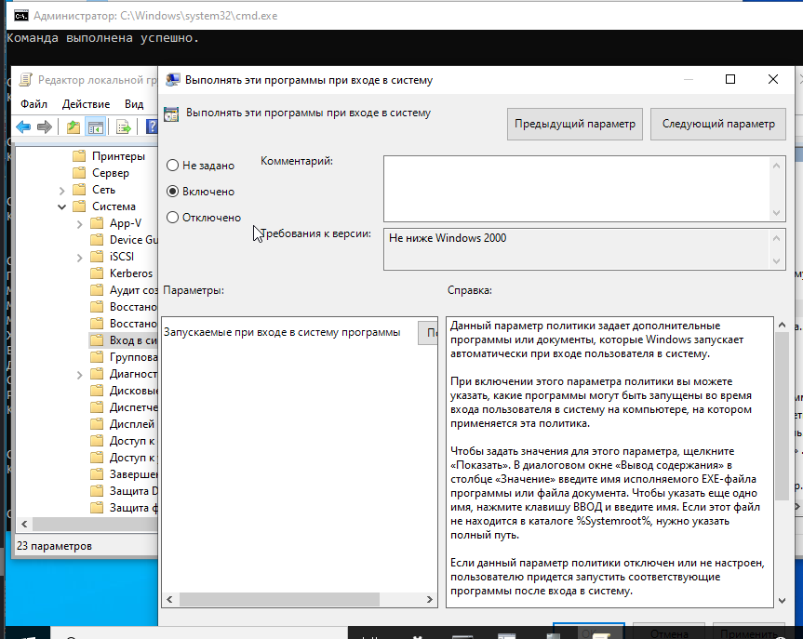
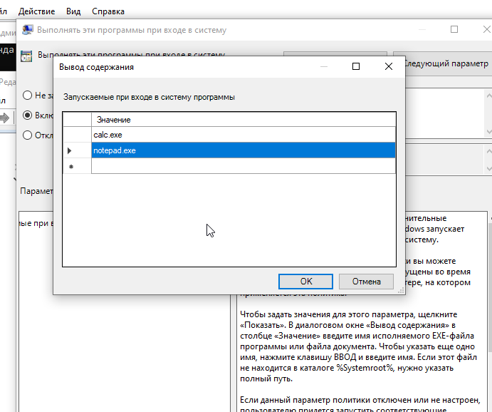
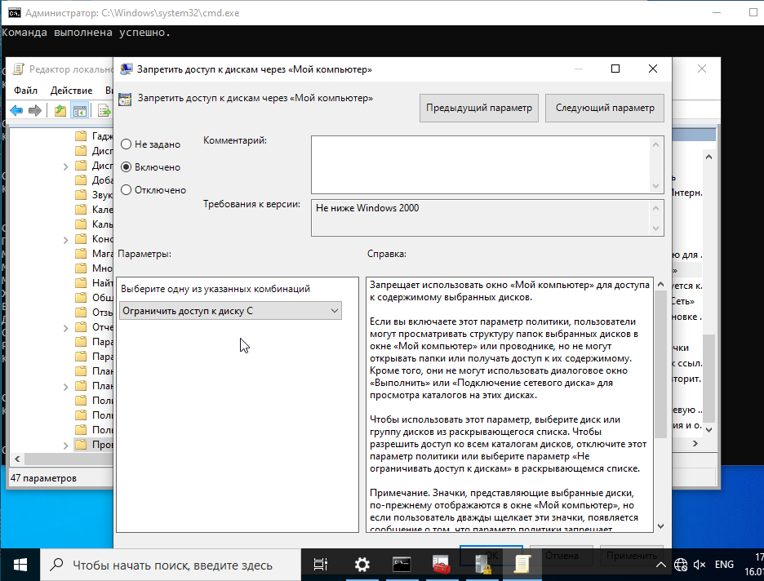
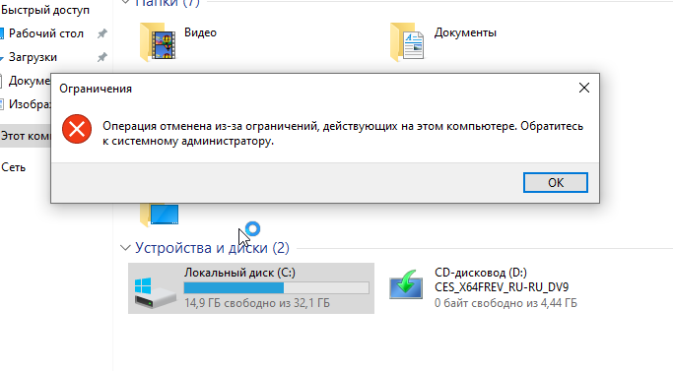
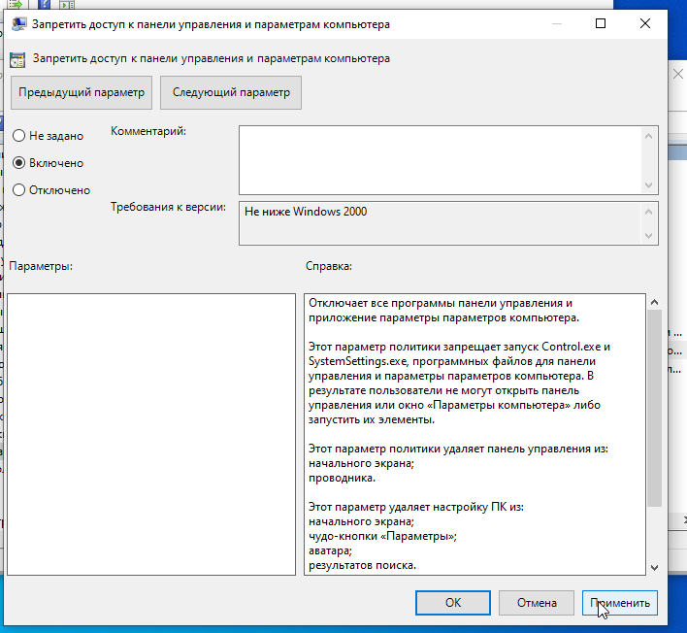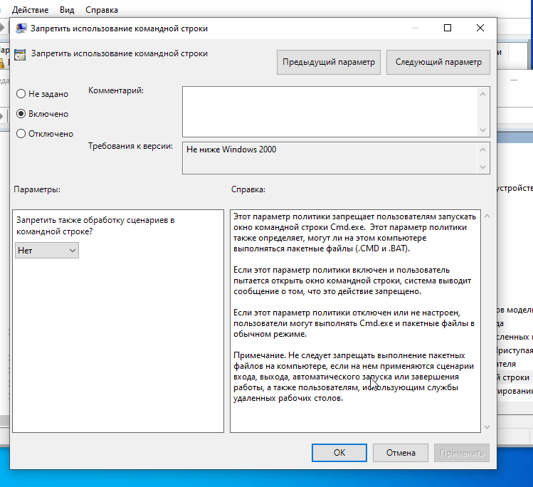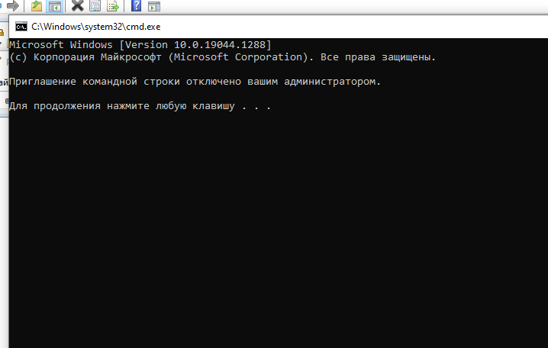
1. Поясните параметр «Пароль должен отвечать требованиям сложности» и перечислите
минимальные требования, которым должны удовлетворять пароли, если параметр
включен.
2. Какие параметры входят в политику блокировки учётной записи?
3. Возможно ли, что учётная запись не будет блокирована при количестве ошибок
большем, чем установленное пороговое значение?
4. Что такое и для чего применяется MMC?
5. Что такое оснастка?
6. В чём состоит отличие конфигурации компьютера от конфигурации пользователя в
групповой политике?
7. Каким образом можно включить автозапуск программ через групповую политику?
8. При помощи какой команды можно получить список пользователей операционной
системы?
9. При помощи какой команды можно получить список групп пользователей
операционной системы?
10. При помощи какой команды можно создать нового пользователя?
Ответы на контрольные вопросы:
1. Пароль должен отвечать требованиям сложности — требует, чтобы пароль содержал символы из трёх из четырёх категорий: заглавные буквы, строчные буквы, цифры, специальные символы; не содержал частей имени пользователя; длина — минимум 8 символов.
2. Параметры политики блокировки: пороговое количество неудачных попыток входа, время блокировки, сброс счётчика неудачных попыток.
3. Да, если учётная запись защищена (например, встроенные администраторы) или если счётчик ошибок сбрасывается до достижения порога.
4. MMC (Microsoft Management Console) — среда для управления системными инструментами и оснастками Windows.
5. Оснастка — модуль расширения MMC, предоставляющий интерфейс для управления определённой функцией (например, «Локальные пользователи и группы»).
6. Конфигурация компьютера применяется ко всем пользователям на компьютере при его запуске; конфигурация пользователя — к конкретному пользователю при его входе.
7. Через Групповую политику: Конфигурация пользователя → Административные шаблоны → Система → Вход → Запуск определённых программ при входе.
8. net user
9. net localgroup (локальные группы) или wmic group list / Get-LocalGroup (PowerShell)
10. net user имя_пользователя пароль /add

